P. Vincenzo Gamberana

Fedele compagno di San Girolamo Emiliani

Prendo l’occasione di delineare la biografia di Padre Vincenzo Gambarana, uno dei più fedeli seguaci, imitatori e interprèti della missione di San Gerolamo Emiliani, per illustrare storicamente i primi decenni della vita e dell'opera della nostra Compagnia dei servi dei poveri.
Altri già hanno scritto la sua biografia secondo metodi oramai sorpassati, considerando la sua figura piuttosto in se stessa e non in relazione all'ambiente e all'istituzione in cui egli svolse la sua attività.
Fu cosa ottima conoscere il trionfo delle sue virtù personali; cosa meno ottima magnificare, le sue capacità taumaturgiche, le quali se non fanno il Santo, però.lo manifestano, se sono vere, ma non sono necessarie.
Dopo la sua morte fu istituito presso la Curia di Bergamo il processo in vista della sua possibile beatificazione; io non ho avuto la possibilità di leggerlo o di rintracciarlo; forse un qualche cosa di utile vi si potrà leggere, ed è auspicabile che lo si possa leggere, anche per integrare sulla scorta di testimonianze coeve la nostra storia. La quale, nonostante le recenti scoperte e i preziosi studi che si sono compiuti, ha bisogno ancora di essere riesaminata, non supplendo quello che manca ai pochi documenti che sono ancora a nostra disposizione ma, integrandoli e componendoli nella serie dei tempi e nell'età storica.
Quindi è mia è mia intenzione, prendendo l’occasione di parlare di P.Vincenzo Gambarana,illustrare alcuni punti della nostra storia, e precisare sempre meglio il carisma fondamentale della nostra istituzione.
Padre Vincenzo fu organizzatore e rettore di istituti, fu superiore generale della Compagnia, fu responsabile nel mantenere vivo lo spirito del fondatore e consegnarlo anche in documenti scritti.
Noi li rileggiamo con venerazione, desiderosi di imparare a costruire il nostro futuro valorizzando i fondamenti inalienabili e insostituibili del nostro passato.
Le forme delle istituzioni cambiano, ma lo spirito che le deve animare non può cambiare: scuola, istituzione cristiana, educazione dei poveri e degli orfani nei buoni costumi, raccogliere i giovani per 'educarli e disciplinarli, e non lasciarli come sono, fu l'impegno di San Gerolamo e di Padre Vincenzo Gambarana.
Accanto a lui e insieme a lui i suoi compagni di vocazione, membri del laicato cattolico che anch’egli chiamò a collaborare e coordinò in forme di cui oggi dovrebbero essere compresi i nostri aggregati.
Raccogliamo dalle umili pagine della nostra storia la vitalità di sempre, la religiosità per sempre.
P. Marco Tentorio

Padre Vincenzo Gambarana fu certamente uno dei più fedeli imitatori di S. Gerolamo ed interpreti del la sua missione apostolica.
I panegiristi, secondo la moda dei tempi che furono, insistettero maggiormente nel mettere in risalto 1'aspetto interiore e la sua spiritualità concedendo buona parte anche all'aspetto taumaturgico.
Quest'ultimo aspetto io ora non lo prendo in considerazione, non per diffidenza, ma perchè io mi sento attratto, e vorrei dire quasi in dovere, di testimoniare l'attività e l’opera di Padre Vincenzo nell’organizzazione della " Compagnia dei Servi dei Poveri ", rilevando il contributo che egli vi diede, suffragando quello che dico mediante la testimonianza documentaria.
Come S. Girolamo, anche Padre Vincenzo fu in gioventù uomo d'armi, e combattè, non sappiamo precisamente in quale battaglia, forse quella di Pavia, del 1525, ma presto abbandonò la vita militare per dedicarsi totalmente a ben altra missione.
Lo spettacolo della sua città che nel 1527, a seguito dell'assedio del Lautrec, fu resa quasi deserta, lo impressionò vivamente; e come S. Girolamo quasi contemporaneamente nella lontana Venezia mosso dalla vista pietosa della sua città, si mise per la prima volta a raccogliere gli orfani della laguna, così P. Vincenzo incomìnciò in Pavia a dedicarsi ad opere di pietà e di soccorso ai poveri.
Ve ne era tanto bisogno; ma egli oramai iniziatosi alla vita sacerdotale desiderava ardentemente che Dio gli manifestasse più chiaramente e decisamente la Sua volontà.
Dio gli venne incontro quando, nel 1534, lo fece incontrarti con S. Gerolamo che veniva a Pavia accompagnato da una piccola schiera di fanciulli e che in Pavia si trattenne per due mesi dando vita ad un piccolo istituto, quello che sarebbe diventato l’Orfanotrofio della Colombina, e che per il momento fu collocato nel piccolo ambiente dei Santi Gervaso e Protaso, che era qualificato come ospedale, terribilmente fatiscente e male accogliente (1).
Nota 1: L’ambiente diventato sempre più fatiscente sussiste ancora, ed io stesso ho potuto vedere la camera dove secondo la tradizione alloggiò S. Girolamo.
Era uso di S. Girolamo in tutte le città dove iniziava la sua onera di misericordia alloggiare presso uno di quei tanti ospedaletti che in gran numero sussistevano ancora in tutte le città; ambienti e istituzioni che in molti casi, attendevano chi li abitasse e lì organizzasse.
Erano ospedaletti che secondo la riforma di Sísto IV per gli ospedali erano stati concentrati in un'unica grande organizzazione; ma alcuni continuavano ancora ad avere una gestione propria a cui non sempre corrispondeva una efficiente realtà.
Molte erano le confraternite anche in Pavia, che avevano uno scopo di referenza cultuale e devozionale, con atti sporadici di opere di carità; mentre di gran lunga inferiore era il numero di quelle che avevano un compito di carità, tra le quali primeggiava quella della accoglienza ai pellegrini.
Quando S. Gerolamo, entrando in Pavia, fu prima alloggiato nell'ospedale di S. Matteo e poi nell'ospedaletto di S. Gervaso, fu considerato, ed egli stesso volle essere considerato, come un "pellegrino" (2)
Nota 2: L. Bernorio op. cit. p. 79
Amministratori e protettori erano sempre cittadini appartenenti alla nobiltà, che con il credito personale ed il prestigio anche della ricchezza potevano avere voce nella Assemblea cittadina.
Anche senza escludere alcune belle figure del clero, le opere di misericordia in questo periodo sono in modo particolare esercitate dal laicato cattolico che ebbe grande parte nella affermazione della validità evangelica, come una forma necessaria nella confutazione dell'eresia, sia dentro che fuori la partecipazione alle Compagnie del " Divino Amore".
Questa presenza dei laici, come presenza di una efficiente vita ecclesiale, nel contesto della pastorale è un elemento che deve essere tenuto presente dagli storici nel fare la storia delle Istituzioni di Carità nel periodo pretridentino; e spiega anche quale e quanta importanza si diede in questi anni alle compagnie dei protettori laici che assecondavano le istituzioni geronimiane, e delle quali pure si interessò il nostro P. Vincenzo Gambarana_{j} come esamineremo.
E' vero che in alcune formulazioni, denominazioni, uffici, ecc.... le Compagnie ripetono posizioni delle antiche Confraternite ( titoli e mansioni che in parte passeranno anche nella Compagnia dei Servi dei Poveri come per es. la figura e l'ufficio del Visitatore); ma era soprattutto lo spirito da cui erano animate che era cambiato; spirito che si può riassumere nelle loro stesse parole, cioè di cominciare a riformare se stessi prima di attendere a riformare gli altri; e si noti la presenza di questa parola " riformazione " che ha tanta importanza e specifico significato in questa età; non è una parola qualunque (3).
Nota 3: Cfr. P. Loprez, Le confraternite laicali in Italia e la Riforma cattolica, in Rivista di studi salernitani, pag. 153, ASPSG.: 234-74 I.
L'azione di questi virtuosi laici, unita a quella dei governatori della città, che si prendevano cura anche di certe organizzazioni religiose suppliva anche alla mancanza del vescovo, Gerolamo Rossi, titolare della cattedra di Pavia, che brillava per assenza e non volle mai neppure essere ordinato prete (4)!
Nota 4: ( Per le condizioni del clero si cfr. P. Chabod, Lo stato e la vita religiosa a Milano, nell’epoca di Carlo V, Torino Einaudi 1971, indice s. v.: Pavia ) (Cfr. Bornorio, op. cit. p. 37 ).
P. Vincenzo noi lo troviamo molte volte elencato fra gli abati di professione della città di Pavia, almeno sino all'anno,1534_{i} poi non più.
Egli e suo cugino Padre Angiol Marco, non ancora sacerdote, si diede immediatamente alla sequela di S. Gerolamo; provvide alla sistemazione degli orfani.
La illustre patrizia famiglia Gambarana, conti di Montesegale, a cui Padre Vincenzo apparteneva, e che lo accomunava a tanti altri membri di famiglie lombarde che, abbandonato tutto si diedero poveri e nudi a seguire il nudo Crocefisso ad imitazione di S. Girolamo, non fu il titolo per cui egli ben presto fu posto a ricoprire incarichi di responsabilità, ma fu invece il suo fervore religioso e la capacità di organizzare nuove istituzioni mediante le quali la Compagnia, subito dopo la morte di S. Girolamo incominciò a dilatarsi.
Alla morte del Santo egli era stato destinato a dirigere 1'orfanotrofio di Bergamo che era uno dei principali e più significativi che la Compagnia allora dirigeva. La fiducia dei suoi compagni gli affidò contemporaneamente anche altri incarichi.
L'anno 1542 P. Vincenzo ebbe mandato dal Capitolo, radunatosi a Bergamo, di rinunciare all'Opera di Mantova, per alcuni motivi che non sono specificati; la rinuncia non si doveva fare Improvvisamente, ma gradualmente lasciandovi alcune persone fino a tanto che i responsabili non potessero provvedere diversamente (5) Nota 5: Acta Congr. 1542.
Quella di Mantova era un'opera “ aiutata “, ossia una di quelle opere a cui la Compagnia prestava aiuto di personale/ senza assumersene in proprio e definitivamente la responsabilità della direzione.
Ben diverso invece è il caso che si verificò a Vercelli e per Genova. E prima di tutto 1'orfanatrofio di S. Giovanni Battista di Genova. Genova fu una delle città principali dove le Compagnie del Divino Amore fiorirono e diedero mirabili frutti.
La principale benemerenza spetta al noto Ettore Vernazza che, coadiuvato da sua figlia e da alcuni nobili genovesi, diede inizio a molte attività in favore degli abbandonati e degli ammalati, attività che furono poi consacrati nel suo testamento (6).
Nota 6; Bianconi, Op. cit., pp. 78-88.
Fra queste opere merita la nostra particolare attenzione l'orfanotrofio di S. Giovanni
Battista che incominciò a funzionare l'anno 1538.
Era amministrato da una " Societas caritatis presbiterorum et laicorum "; ed ebbe il suo ordinamento l'anno 1540 con la redazione di quello che al giorno di oggi noi potremmo chiamare uno statuto con cui si regolarono le attribuzioni e i compiti della " Compagnia dei protettori " (7)
Nota 7: Il prezioso documento è pubblicato in Bianchini, op. cit. pag. 317 ss.
Mi soffermo in modo particolare a dare alcune informazioni su questo documento per due motivi : 1° perché è il primo statuto organico di una Compagnia di protettori di un orfanotrofio governato dai Somaschi; 2° perchè in esso è evidentemente presente la mano di P. Vincenzo Gamberana, il cui nome è ricordato nel cap. XXV; e quindi riflette in modo particolare le prime e genuine direttive che i compagni del santo attuarono in esecuzione degli insegnamenti del fondatore.
Probabilmente P. Vincenzo, o qualche altro suo compagno, erano già presenti a Genova sin dal 1540; ad ogni modo nel citato cap. XXV dello Statuto si legge: "Congregata la Compagnia nell’habitation de' poveri fanciulli nel loco consueto ove si congrega per raggionare delle cose della compagnia l'anno del MDXXXXII li XXVIII maggio et essendo ivi stato inferto per il venerabile Prete Vincenzo quale ha cura di detti poveri fanciulli....” (8)
Nota 8: Non è dubbio che qui si tratta di P. Vincenzo Caabarana, il quale risulta anche ascritto fra i membri della Compagnia del " Divino Amore " di Genova, tra i soci defunti, assieme all'altro suo confratello Mario Lanci,( Cfr. Bianconi,op.cit. p.74 ). Nella Prefazione i membri della Compagnia sono invitati a pregare per il suffragio dei “ frates nostri Somaschae “. E ancora: negli elenchi dei membri della Compagnia dei Servi dei Poveri, registrati in " Acta Congregationis " il Gambarana è notato`” P. Vincenzo da Pavia “, mentre il P. Trotti è re gistrato " P. Vincenzo dal Borgo di Pavia “.
Il fascicoletto che contiene il citato documento è una copia dei verbali della " Compagnia dei protettori " di Genova che va dall'anno 1540 al 1547; la prima parte dal cap. I al cap. XXI contiene gli statuti predetti del 1540. Però l'analisi del contenuto di questi capitoli ci manifesta che qui non ci troviamo di fronte ad un doppione degli statuti del " Divino Amore ", quantunque l'impegno caritativo in osservanza dei precetti evangelici sia necessariamente comune.
Nel primo fervore di queste compagnie di proiettori, la maggior parte dei quali, vivendo in matrimonio, non potevano far parte di una corporazione religiosa, fervore che, come si rileva dagli ultimi capi di questo documento, venne man mano affievolendosi, questi sinori erano radunati " a modo di una religione ", espressione che si legge negli articoli degli statuti della compagnia dei protettori di Bergamo redatti dal Lippomano (9).
Nota 9: Cfr. Bianchini, op.cit.p., 317.
Questa forma di regolata devozione comportava prima di tutto che coloro che vi si ascrivevano intendevano realizzare un programma di santificazione personale “ la reformazione " (10)
Nota 10: Cap. I:" Alquante persone, desiderose di riformar la vita sua, e fusse il Signor nostro Iesu Christo glorificato in essi, in congregarsi in una Compagnia a servizio de' poveri fanciulli orfani, a profitto continuo de loro anime, ed a lode sopratutto di Dio “; e ancora cap. XII:" Essendo poi piaciuto a Dio di muover alcuni gioveni di riformarsi et exporsi al Servigio de' Poveri de 1'hospitale .....”
Si insiste molto in questi statuti sopra i modi di attendere alla propria perfezione mediante letture spirituali, frequenza dei Sacramenti, convegni e adunanze periodiche abbastanza frequenti a modo di "capitolo", la correzione fraterna, le esortazioni e le prediche dei sacerdoti, e soprattutto l'esercizio della carità fraterna tra i membri della compagnia e verso i fanciulli e i poveri; i fanciulli in modo particolare ai quali i protettori devono dare buon esempio infatti e in parole, provvedere ai loro bisogni soprattutto spirituali, fornendo loro istruzione catechistica che voleva dire anche istruzione nelle prime lettere, accomunarsi a loro condividendo la loro mensa ecc. ...
La carità fraterna deve estendersi anche si membri delle " Compagnie dei protettori " delle altre città i quali venendo a Genova " devono essere da noi familiarmente alloggiati et accarezzati, non trapassando però in accarezzarli la semplicità christiana, et il nostro famigliar governo, il quale debbe sempre esser retto da una modestia christiana “.
Mi sembra importante il contenuto di questo articolo letto nella sua integralità; infatti da questo appare che tutte le compagnie dei protettori delle diverse città, senza nessuna remora di frontiera politica, sono collegate in un certo qual modo tra di loro e trattano fraternamente, in modo da formare come una congregazione accanto alla Compagnia dei Servi dei poveri, e costituire una fraternità all'interno della quale si potessero scambiare esperienze e comuni direttive; l'epicentro però era in Lombardia, come si legge nel seguito del predetto articolo " fu etiamdio, statuito che si mandino li nomi de' tutti li fratelli nelle compagnie di Lombardia, et così si procurino d'haver li nomi loro acciò che tutte le compagnie si rallegrino del bene, e dell'accrescimento l'una dell'altra ".
Siamo nell'anno 1540, un anno molto importante per la storia della nostra congregazione per la Bolla di Paolo III che concesse alcune facoltà alla " Compagnia dei Servi dei Poveri ",come per esempio quella di eleggersi un superiore generale; gli istituti che vi sono nominati come opere gestite dalla compagnia sono quelli di Bergamo, Milano, Como, Pavia, Brescia, Verona e anche Genova. Era naturale che allora i padri provvedessero anche a dare una precisa fisionomia spirituale e giuridica alle compagnie dei protettori che per istituzione geronimiana dovevano affiancare l'opera dei membri della compagnia e soprattutto sollevarli dal peso della gestione economica.
In ogni singola città dove i Somaschi dirigevano istituti si provvide a redigere statuti con la collaborazione dei cittadini protettori più influenti e capaci, e nel medesimo tempo anche ad estendere il programma delle opere caritative (11).
Nota 11: Per quanto riguarda Como, cfr. P. Marco Tentorio, L’orfanotrofio maschile in Como nel secolo XVI e scuole comasche nei sec. XVI-XVIII, Como, 1983.
Mi sembra di dover fare una riserva, differentemente da quello che dice il Bianchini, nella. interpretazione del cap. XXV, in cui si registra la delibera del 28 maggio 1542, dettata dietro suggerimento del " venerabile Prete Vincenzo quale ha cura di detti poveri fanciulli ".
Questi riferì una delibera presa nella Congregazione dei Governatori generali degli ospedali che si era radunato a Somasca, cioè che i governatori dei singoli luoghi facenti parte della Compagnia dei protettori si eleggessero non dalla Congregazione generale, ma nelle singole città, perchè " non si ha così piena informazione dei cittadini delle città come si ha nelli luoghi medesimi ove sono piantati detti ospitali ".
Questo non significa che i protettori non dovessero piú intervenire al Capitolo generale della Compagnia, ma solamente che i responsabili delle Compagnie locali dei protettori dovevano essere eletti in loco; rimanendo sempre vivo il principio e il fatto che i delegati delle singole compagnie dei protettori continuarono a radunarsi ogni anno nei loro capitoli generali presieduti dal vicario della " Compagnia dei Servi dei Poveri (12).
Nota 12: ASPSG, Atti Capitoli Generali 1547 {C - 131 ).
La Compagnia dei Protettori di Genova ancorata come fondamento alla istituzione del Vernazza, estendeva il suo interesse anche fuori delle mura dell’Orfanotrofio per sovvenire ad altre necessità spirituali di tutta la città.
E' una spia del costume del tempo il fatto di raccomandare ai protettori di intervenire per introdurre nelle Chiese un migliore comportamento, perché in esse avvenivano tante altre cose che non erano proprio intonate alla devozione cristiana: chiacchiere, risse, amoreggiamenti, pollai, ecc .. cose che saranno denunciate 40 anni dopo nel Sinodo provinciale ligure.
Ed ancora l'intento di riportare non solo le città, ma tutto il cristianesimo allo stato di santità della Chiesa primitiva, e questo si chiama " reformazione ".
Il capitolo XX degli statuti genovesi é un'eco evidente della preghiera di S. Gerolamo Emiliani: Dulce padre nostro signor Jesù C#risto, te pregamo per tua infinita bontà, che reformi la christianità a quello stato de sanctità, lo qual fu nel tempo di toi apposteli .... Et pregemo per la giesia, atiò ch’el degni di reformarla al stato pristino di la sua santa giesia et atiò che si degni di meter pace et concordia fra tutti li signori christiani, atiò che uniti in santa pase vadino contra li infideli et eretici, atiò che li habiano da recognosersi et venire sotto il giugo di la santa giesia catolica ".
Si legga ora il cap. XX dello statuto genovese del 1540 e si considerino le coincidenze di pensiero e di espressione con predetta preghiera, in modo particolare nelle parti evidenziate:
" Considerando poi tutti li fratelli uniti insieme che il principale intento delli primi istitutori della compagnia nostra era stato di riformarsi nei stessi con uno infiamato desiderio che si informassi non solo tutta la nostra Città ma etiamdio tutto il christianesimo, et tutt'il mondo insieme a laude e Gloria del Signor nostro, ma perchè le forze nostre non bastano, né a tanta impresa, né pur ad alcuna cosa buona senza il divin favore, per questo fu giudicato necessario che si facessi ognì giorno da ogn’uno dei fratelli una viva efficacie et ardente oratione pregando il Signore che riformi la nostra città, e la sua santa Chiesa a quello glorioso stato de’ nostri Primi Padri dicendo sopra ciò quel salmo Deus in nomine tuo salvum me fac, o vero chi non havessi bene in memoria il Salmo, dica un Pater poster et una Ave Maria ".
Il testo è perfettamente ortodosso: necessità ed efficacia dell'orazione che è il primo contributo personale per la reformazione della cristianità; e questa, congiunta con l'impegno delle buone opere nell'esercizio della carità e nell'istruzione religiosa.
Si segue infatti al cap. XXI ad impegnare i confratelli nell'insegnare la religione, cioè " 1a vita cristiana " nelle feste ai fanciulli. Vi si dice che " alquanti religiosissimi sacerdoti avendo preso l'assunto de insegnarli pubblicamente il giorno delle feste quale esser debba la vita christiana, per non mancar noi in così utile, et Santa impresa fu statuita che si ellegessero dai nostri fratelli quali si congregassino spesso con detti sacerdoti, et consigliassero quello fussi espediente a tanta lodevole opera ".
La situazione morale e religiosa di Genova era analoga, né migliore, né peggiore, a quella di tante altre città italiane. Fra i tanti mali denunciabili e denunciati, almeno da coloro i quali ne sentivano con dolore la gravità, vi era quello dello sbandamento della gioventù e la insufficiente o nulla assistenza spirituale e religiosa dei fanciulli.
Leggiamo la prefazione del predetto cap. XXI; vi si lamenta la situazione dei " fanciulli tanto scoretti et male intelligenti delle cose chrintiane in questa infelice nostra età ".
E' una dizione di carattere piuttosto generale, e scritta nell'anno 1540, ma che è già di per sè sufficiente per noi, per farci intendere dove di preferenza si rivolgevano gli sguardi e l'attenzione di quei " religiosissimi sacerdoti " che incentrati nell'orfanotrofio di Genova estendevano il loro apostolato a tutto l'ambito della città. Il primo rimedio da essi adottato fu quello di raccoglierli per istruirli ad ammaestrarli, riconoscendo e rispettando in essi i diritti di figli di Dio (13).
Nota 13: E' il metodo riconosciuto dal Manzoni a S. Girolamo, che andava raccogliendo i fanciull per nutrirli e disciplinarli, con quell'ansia che un ambiziso metterebbe a brigare l'educazione del figlio di un re'( Cfr. Osservazione sulla Morale Cattolica, libro III ). Se si raccolgono, ma poi non si educano, nè si istruiscono, vuol dire che non si riconosce in loro ne l’esser figli di un re, né l'esser figli di Dio, e si lascia che continuino ad essere una massa amorfa o anche peggio.
Il testo del cap. XXI che abbiamo riportato è consono ad altre testimonianze; testimonianze che ci dicono che proprio in questi anni per rimediare ai mali morali della città vennero in Genova uomini pii, chiamati paulini, e operarono un gran bene (14).
Nota 14: De’ sopradetti Paulini, e del bene, ch'essi fecero in Genova prima de' Gesuiti, parla il Maldonato in un passo della sua opera M.S., Intorno alle Cerimonie della Messa, riportato nelle Lettres choisies de M. Simon, vol. II, pag. 212:” Urbe Genuensis erat flagitiis fere cooperta, ac ommi voluptati dedita: in eam venerunt viri pii, qui vocantur Paulini, et suis exhortationibus persuaserunt tandem populo, ut frequentius confiterentur, et ad communionem accederent, qui cum tam salutaribus, monitis cives paruissent, brevi temporis spatio accidit, ut in alios mutarentur.
Erano uomini della dottrina cristiana di Milano con a capo il Castellino, fondatore di dette scuole, il cappuccino Giuseppe da Ferno, Andrea Bava (15)
Nota 15: Cfr. P. Marco Tentorio, Alcune note sulle relazioni della Compagnia dei Servi dei poveri coi PP. Cappuccini, in Rivista Ordine PP. Somaschi, marzo 1957, p. 29 ss., da cui riporto:" I1 Pobladura, riassumendo le notizie raccolte dagli antichi cronografi, fra cui principale il P. Mattia, dice che in seguito alla predicazione fatta in Genova con l'aiuto di A. Bava, il P. Ludovico da Trento divulgava un catechismo. Il testo pubblicato da P. Andrea Bava a Genova è trattato bellissimo della Fede, con una bellissima e molto utile dichiarazione del Simbolo degli Apostoli ". Dell'Apostolato di P. Giuseppe da Ferno e di P. Andrea Bava si parla in P. Arsenio da Castrate, Vita del Ven. P. Giuseppe da Perno, Milano, Sett. 1965.
Nota 16: L'anno 1539 fu stampato in Genova il famoso catechismo di Antonio da Pinerolo,cappuccino, che sembra sia stato compagno di Giuseppe da Ferno, e che in realtàsembra aderire in alcuni punti alle ambiguità dell'Ochino. Il colophon della predetta edizione adduce l'approvazione del vicario generale M. Cattaneo e dell'inquisitore Usodimare; probabilmente è un sotterfugio e denuncia l'abilità dei " novatores nell’introdurre le loro false opinioni. Il testo è redatto nella forma nota di dialogo, ed è dedicato " alli padri di famiglia et maestri di scuola desiderosi dell'istruzione della deificante vita cristiana nelli loro figlioli e discepoli ".
Ho citato questa operetta in quanto rientra nell'ambiente genovese e nel fatto dell'istruzione catechistica, operetta che ebbe probabilmente il contrapposto in quella di P. Andrea Bava e P. Ludovico da Trento (circa la discussa figura del cappuccino A. da Pinarolo ed il suo catechismo , cfr. Felice da Marito, Il dialogo del Maestro e del Discepolo di A. da Pinerolo` Cappuccino predicatore del primo '500, in "Italia Francescana, 50 (1975), pag. 54-68; cfr. Ugo Rozzo, Antonio da Pinerolo e Bernardino Ochino, in Rivista di storia e letteratura religiosa., XVIII, 3,1982 ).
----
della diocesi di Albenga, sacerdote membro del divino amore e poi rettore somasco dell'orfanotrofio di Vercelli e autore di un piccolo catechismp (16); e altri chiamati dal popolo “ paulini “ con cui si significavano i membri delle Compagnie religiose di nuova istituzione.
La Compagnia della dottrina cristiana in Genova fu fondata l'anno 1541 e sanzionata da un "breve" del vicario generale di Genova, Mons. Marco Cattaneo in data 11 Gennaio 1541.
Troviamo quindi una coincidenza di dati e di fatti qui, ai quali non è estranea la presenza e 1' opera dei compagni di S. Girolamo, e tra essi prima di tutto P. Vincenzo Gambarana: assistenza agli orfani, fondazione e insegnamento delle dottrina cristiana ai fanciulli, partecipazione agli ideali delle " Compagnie del Divino Amore ".
Tanto più se ricordiamo che fra i membri della Compagnia genovese che operarono in Genova in questi anni figura il P. Francesco Cornegliasca di Tortona, già compagno di S. Girolamo e istitutore dei Preti riformati in S. Maria Piccola di Tortona, che poi nel 1558 si unirono e professarono tra i Somaschi: compito loro principale l'istruzione dei fanciulli; e P. Giosefo da Ferno, detto da Milano (17), e Mons. Egidio Falcetta (o Falconetti) direttore spirituale e confessore del P. Francesco di Tortona e degli altri membri della compagnia del Divino Amore, zelante vescovo suffraganeo di Pavia e detto Caprulano per il titolo di vescovo di Caorle.
Nota 17: Metodio da Nembro, Salvatore da Rivolta e la sua cronaca, Milano, C.S.C.L., 1973, pag. 93:" Il medesimo fece a Genova, ove di più v'istituì ancora la Dottrina Christiana la quale del tutto era estinta ...".
Gli anni immediatamente successivi al 1540, anche in virtù del " breve " di Paolo III, furono fecondi per l'incremento delle opere della Compagnia e per la sistemazione e l'organizzazione interna.
Nelle città dove l'industria di pii cittadini tendeva nello spirito della Riforma Cattolica, mediante la realizzazione di opere di misericordia, era facile che questi si rivolgessero alla piccola compagnia dei Servi dei poveri domandando il loro aiuto o affidando a loro la direzione di Istituti dove preferibilmente si dava assistenza agli orfani.
E' il caso dell'opera di Vercelli.
I fratelli Vincenzo e Francesco Rosarini fondarono in questa città un orfanotrofio devolvendo tutto il loro avere nelle mani del padre Leone Carpani, uno dei più noti ed intraprendenti compagni di S. Gerolamo, il quale diede una prima regolamentazione all'Istituto.
Era però necessario trovare una sede confacente e ottenere permesso e garanzia del duca per la validità della cessione dei beni Rosarini al P. Carpani, che non era cittadino pimontese.
A sistemare la faccenda dal Capitolo del 1543 fu mandato a Vercelli P. Vincenzo Gamberana con l'incarico di trattare la questione con il duca e la comunità di Vercelli e la dotazione dell'orfanotrofio.
Tutto fu risolto dall'abilità di P. Vincenzo: gli orfani furono collocati accanto alla chiesa di S. Maria Maddalena e i Padri Somaschi da allora cominciarono il loro servizio in favore dell'Istituto sotto propria e diretta direzione e amministrazione, e vi durarono sempre nella medesima sede, ininterrottamente sino all'anno 1866 (18)
Nota 18: Cfr. P. Gallo Francesco, Breve storia dell’orfanotrofio della Maddalena in Vercelli, 1802, ms., Bibl. civ. Vercelli, 19.
La località era detta anche in Betenia"; qui pure si era fondata una compagnia sull'immagine di quelle del Divino Amore con l'incarico di accudire agli orfani e sovvenire ai bisogni dei poveri.
Abbiamo un documento manoscritto di P. Vincenzo che contiene appunti di una sua esortazione a provvedere ai mali morali della città; possiamo dire che qui sono toccati i principali disordini che si verificavano nel la città: l'usura, " le donne che non vogliono star con gli marití " con certe perniciose ed immaginabili conseguenze; numero grande di bambini che nascono senza il permesso del creatore; poveri abbandonati, " però exhorto le persone devote che si preparino con frequenti orationi, confessioni et communioni et per far questo con maggior commodità vi esaorto intrar in quella compagnia cominciata in Bethania et perseverare che molti comenzano poi non perseverano. Item vi esorto che ogni uomo che sa dove siano poveri orphani di padre et di madre, li vogliano condur o far condur in Bethania con gli altri orphani che gli sarrà dato bono recatto et non lasarli andar di male per la città " (19)
Nota 19: In A.S.P.S.G. Verc. 8. Un pensiero è rivolto anche alle orfanelle sperando che si abbia a provvedere anche a quelle "per le orfanelle sperando che si abbia a provvedere anche a quelle “ per le bone persone, onde et l'una et l'altra vi ricomando ". Seguono altri punti destanati a porre un rimedio contro certe usanze poco raccomandabili nella città.
L'attività di P. Vincenzo si esercitò in modo particolare nell'orfanotrofio di Bergamo, dove ebbe quasi permanentemente la sua sede. Questo istituto era uno dei più importanti della compagnia già fin dai tempi di S. Girolamo, ed il modus vivendi ivi organizzato serviva di modello agli altri istituti.
Nel 1542 accettò, per invito del vescovo, la direzione del l'orfanotrofio femminile " stendendo una certa regola " ed eliminando dall'orfanotrofio quelle figliole che non rispondessero al requisito di orfanezza.
Un compagno di P. Vincenzo, certo Girolamo Quarteri, che fu dal 1539 per parecchi anni assistente in detto orfanotrofio, riassume, come fanno anche altri testimoni, in poche parole le occupazioni a cui attendevano gli orfani: leggere, scrivere e diversi " lavoreri "; e si rifaceva quanto era stato istituito dal fondatore S. Girolamo e continuato poi dai suoi compagni; e prosegue: " mio fratello era della congregatione predetta al tempo che venne il detto Meiani, cioè che principiata, che fu essa congregazione come si è detto, lui, mio fratello, vi entrò ancor lui in detta congregatione ....io governai li detti poveri in circa al provveder per il bisogno del detto loco dicendo messa, confessandogli e comunicandoli cioè quelli che erano atti alla Comunione et altri simili carichi come occorrono in nostra casa et havevo poi anche il governo delle orfanelle e delle convertite per obbedientia delli miei superiori ".(20)
Nota 20: A.S.P.S.G. Berg. 310, pag. 81, Estratti, testimonianze ex alunni su11'educazione ricevuta “ sec. XVI.
Un altro ex alunno che vi fu educato dal 1550 sotto la direzione di P. Vincenzo, e che vi imparò il mestiere di tessitore, testimonia come prima cosa di avervi ricevuta la educazione cristiana " nelle cose spirituali delle confessioni ed amministrazioni del SS. Sacramento nelle Comunioni ", e poi di essere stato vestito ecc.
Un altro ex alunno assicura di essere stato allevate " con grande carità "; quelli che erano atti e avevano inclinazione a leggere e scrivere, cioè ad imparare, venivano avviati agli studi, altri al lavoro " con grandissima carità come se veramente gli fussero stati veri padri et tenerli netti da molte infermità come di tegna, pedocchi et altre simili come occorre in simili poveri come è cosa notoria et palese a tutta questa città, del loro buon governo ".
In sostanza il programma dell'istituto era quello di educare et istruire, " lì sono putti da governare, insegnare lettere, arti, da nutrirli et vestirli et a questa l'hanno sempre fatto li padri “.
Deve essere oramai cosa nota, che, prima di tutto per l'insegnamento di S. Girolamo e poi per l'esempio imitato dai suoi primi compagni, grande spazio nella educazione degli orfani era dato alla istruzione letteraria, fondamentale
1e per tutti e specializzata per quelli che per loro inclinazione e con il consiglio dei Padri intendevano proseguire gli studi. La testimonianza sopra riportata circa l'orfanotrofio di Bergamo ne è ancora una prova.
Il discorso in proposito si fa più ampio e persuasivo riferendoci all'istituto di Milano e alle sue dipendenze della Colombara e di S. Croce di Triulzio per orfani studenti, il che fu una cosa per quei tempi rivoluzionaria o almeno innovatrice, dovuta al genio del Miani.
Credo che non si sia lontani dal vero sospettando in questo senso una interferenza o influenza di P. Vincenzo Gambarana a sollecitare che in Pavia nel 1548 si provvedesse alla fondazione di un seminario di chierici poveri.
La richiesta fu fatta ai Somaschi dal suo consanguineo G. Francesco Gambarana, che per diversi anni fu abate di provisione della città di Pavia. L'esempio di quello che avveniva nell'orfanatrofio di Pavia della Colombina era oltremodo
affascinante, e si avevano gli esempi di Milano, di Somasca e di altri luoghi.
Che differenza vi era ad insegnare grammatica agli orfani o ai chierici, quando ambedue le categorie sono classificate come "poveri"?
Anche i poveri hanno diritto ad essere istruiti e gratuitamente; altri hanno il dovere di istruirli; in questo caso i discepoli di S. Girolamo (21).
Nota 21: Il documento fu già pubblicato da P. M. Tentorio, Per la storia dei Padri Somaschi a Pavia, in Rivista dell'Ordine dei PP.Somaschi, XXXIII (1958), pp. 274-277; fu poi ripubblicato da Luigi Bernorio, op.cit. pag. 135.
Dobbiamo ancora considerare l'opera di P. Vincenzo come superiore di tutta la congregazione.
Nel Capitolo Generale del 1⁰ Maggio 1553, tenutosi in Somasca,egli fu eletto superiore generale, ossia vicario, con la conferma del Preposito dei Teatini, a cui la compagnia era unita (22).
Nota 22: Circa l’unione dei Somaschi con i Teatini cfr. Raiteri Sergio,L’unione tra i Chierici regolari Teatini e la Compagnia dei servi dei poveri, 1974, A.S.P.S.G. 61-59. Cfr. Casati Stefano, Tentativi di unione delle congregrazioni di chierici regolari nel secolo XVI con particolare riguardo ai Somaschi, 1977 ms.
Fu deputato dal Capitolo a portarsi a Venezia per trattare l'unione già in atto con i Teatini. Il Capitolo dei Teatini si radunò a Venezia nel luglio di detto anno; P. Vincenzo vi partecipo come delegato della Compagnia assieme ad un compagno;
secondo la prassi dei Teatini furono confermati tutti i superiori in carica; e dato che molti della Compagnia domandavano di entrare tra i Teatini per poter professare i voti solenni, il che non potevano fare nella Compagnia dei servi perchè non ancora elevata a ordine religioso, fu determinato di limitarne le adesioni " ne multitudine professorum regolaris disciplina relaxetur " (23).
Nota 23: Acta capitolorum Generalium C.R. f. 28.
P. Vincenzo fu eletto ancora Superiore generale nel Capitolo di Somasca del 1554. Nella Dieta successiva del 22 settembre 1554 il P. Vicario Vincenzo Gambarana prese una decisione molto importante: " con il parere di alcuni della Compagnia fece venire alquanti giovani in Somasca per aiutarli “
Credo che si tratti di giovani non della congregazione, ma di altri a cui si intendeva fornire l'aiuto ( si noti la presenza di questo termine ) per essere agevolati negli studi ecclesiastici, accanto o insieme a quella accademia che risale fino ai tempi di S. Girolamo. Si ebbe così un preludio a
quel seminario rurale che nel 1566 vi istituirà poi S. Carlo (24)
Nota 24: Cfr. Marco Tentorio, Somasca (da S. Girolamo al 1850), A.S.P.S.G., Como, 1984, cap. I pap. 9 ss.
Il 23 aprile 1555 P. Vincenzo Gambarana fu eletto vicario
ossia superiore generale per il 3° anno.
Il 23 maggio 1555 fu eletto Sommo Pontefice il teatino Gianpietro Carafa che assunse il nome di Paolo IV.
Questi che da cardinale aveva approvato l'unione delle due congregazioni, fatto Papa, ne approvò la disunione, che avvenne durante il 3° anno del superiorato di P. Vincenzo ( Bolla di Paolo IV, 23 dicembre 1555 ).
Il periodo dell'unione aveva portato un consolidamento interno nella Compagnia; erano aumentati i membri, nonostante che molti fossero entrati nei teatini; si era data una organizzazione agli studi e alle case di formazione, cominciando a dare una formazione specifica a quelli che domandavano di entrare in essa mediante l'anno di noviziato.
Nel Capitolo dell'anno successivo P. Vincenzo Gambarana fu eletto primo Consigliere, come pure il 27 aprile 1557.
Era superiore generale P. Gaspare da Novara; questi mori poco dopo, ed allora la Compagnia, il 27 settembre 1557, elesse vicario, fino al prossimo capitolo, ancore P. Vincenzo da Pavia. Le case governate dalla Compagnia erano le seguenti: Genova (Orfani), Savona (Orfani), Pavia (Orfani), Vercelli (Orfani), Milano (Orfani di S. Martino,di S. Celso e le putte di S. Caterina in Porta nuova), Bergamo (Orfani, le Convertite, e le Putte vergini), Brescia (Orfani, Esposti), Verona (Orfani), Venezia(Orfani), Merone (le scuole), Somasca (preti e chierici), Cremona (Orfani e Orfane), Vicenza(Orfani e Orfane), Ferrara (Orfani), Trivulzio (Orfani), Siena (Orfani), Tortona (Sacerdoti e Chierici), Colombara (presso Milano, scuole).
Fra le altre disposizioni prese in questo Capitolo per il goaverno delle opere degli orfani merita una speciale considerazione quella che proibisce di accettare figlioli infermi (per salvaguardare l'incolumità degli altri) e quelli che sono troppo piccoli. Questa disposizione che risponde alle esigenze naturali del bambino, passò negli statuti dei nostri orfanotrofi, soprattutto in quei luoghi, come a Vicenza, Brescia, Milano, Bergamo, dove parallelamente esistevano i due orfonatrofi per i maschi e per le femmine .. (25).
Nota 25: Cfr. Ordini per l'orfanatrofio 1565, A.S.P.S.G., cart. luoghi.Vic. 641:” Li putti siano consegnati al R. Mossiere da sei anni in su, li altri nel loco delle pupille “.
I bambini sino all'età di sette anni dovevano essere affidati alle donne nell'orfanotrofio femminile e solo all'età di sette anni erano ammessi nel reparto maschile dove incominciavano la prima loro istruzione letteraria.
Nel Capitolo del 25 aprile 1558 P. Vincenzo fu eletto Superiore Generale per il II° anno; anno fecondo di fondazioni: a Crema, a Vicenza, a Ferrara, a Verona (26)
Nota 26: Per quanto riguarda Vicenza, cfr. Marco Tentorio, L'Orfanatrofio di S. Maria della Misericordia in Vicenza, in Supp1. Rivista dell'Ordine dei PP. Somaschi, fasc. 151-152, anno 1965; e Marco Tentorio, Ven.Padre Francesco Spaur da Trento, Roma, Curia Generalizía Padri Somaschi, 1961. Per quanto invece interessa Ferrara, cfr. Zambarelli Luigi, I Somaschi a Ferrara, con note di P. Tentorio, Rovigo 1955. e Angelo Seren, Una istituzione educativa somasca a Ferrara, nel sec. XVI, Bologna 1975.
Purtroppo in questo anno 1558 si dovette chiudete 1'orfanotrofio-scuola di Merone, opera di P. Leone Carpani, " per le difficoltà gravissime di conservarla. ": Il padre vicario dovette trattare con i membri della Compagnia di Milano per dare loro soddisfazione. P. Carpani deferirà poi, con nuovo testamento, i suoi beni per la fondazione delle scuole dei Gesuiti in Como (27
Nota 27: Cfr. Marco Tentorio, Per la storia dei PP. Somaschi in Como, A.S.P.S.G., pag. 36. Marco Tintorio, Per una biografia del P. Leone Carpani, compagno di S. Girolamo Emiliani, in Rivista dell’ordine PP. Somaschi, Luglio 1963.
P. Vincenzo Gambarana era personalmente cointeressato alla vita e funzionamento dell'istituto di Merone; e da lui dipendeva la destinazione dei fondi che P. Leone Carpani aveva lasciato con suo testamento dell'11 novembre 1540. Con questo veniva destinata la sua eredità " in usus pios videlicet erudiendis pueris in sacris litteris et bonis moribus, miniotrando tam vestimento quam alia necessaria illis qui voluerint religiones probatas ingredi tam masculis quam feminis, maxime puellis orphanis quae sunt in hospitio S. Mariae Magdalenae Comi " a titolo di pura elemosina “ ac etiam collocandis puellis nubilibud quae vere sint egentes in plebe Incini et civitate Comi", e ancora " in quibuscumque aliis operibus pietatis ".
P. Vincenzo, come si ricava da detto documento, abitava nella casa di Merone dove esercitava, " curam upradictorum orphanorum et puerorum Meroni, nunc sacris litteris incumbentium “, ed è nominato esecutore testamentario assieme a Bernardo Odescalchi e Giacomo Bagliacca di Como già compagni di S. Girolamo.
Nel capitolo del 10 aprile 1559 P. Vincenzo Gambarana fu eletto Superiore e vicario per il III anno.
Anche in questo capitolo molte cose furono deliberate per il buon,governo della Compagnia e delle singole opere prese in considerazione; questo significa che, sotto il governo di P. Vincenzo, la Congregazione si andava sempre meglio precisando e consalidando i suoi compiti_{i} che erano essenzialmente quelli della scuola e della assistenza agli orfani.
Milano era un centro di attività somasca; non solo vi era l'orfanotrofio di San Martino per i maschi e quello di Santa Caterina per le femmine; ma i Somaschi, sotto la guida di P. Primo de' Conti, assistevano anche con l'aiuto di alcuni collaboratori, già compagni di San Girolamo, alla scuola dei Calchi.
Il Collegio di Girolamo Calchi era stato ospitato in un primo tempo nella casa di Somasca, poi ne ere stato escluso 1annno 1547 per essere ospitato nella cosa del nobile patrizio Antonio Solari, membro della Compagnia dei poveri come protettore, e che in tale qualità partecipò nel 1548 al Capitolo generale dei Protettori degli orfani, radunatosi in Merone nella casa o Collegio dei poveri di P. Leone Carpani. Ivi la scuola della carità iniziò la sua nuova vita, e assunse il nome di: collegium Calchorum.
L'istítuto dei Calchi entra nel vasto complesso di quelle opere caritative, che sotto il nome di "scuole della carità " e “ scuole della misericordia " sorsero in Italia, e in modo particolare in Lombardia per favorire l'istruzione e 1'educazione dei giovani poveri. In realtà, anche l'istituto dei Calchi entrava nello spirito della congregazione somasca; la fondatrice, Elisabetta Bossa ved. Terzaga aveva nel 1516 aveva nel 1516 legata la sua sostanza alla "casa della carità" di Milano allo scopo di educare, nelle lettere, fanciulli poveri, figli di gentiluomini; esecutori testamentari furono due suoi figli frati francescani, che solo nel 1545 ottennero bolla pontificia di approvazione.
Quindi l'opera non poteva essere del tutto abbandonata, e fu deciso di attendere ancora un po' di tempo “ per esplorare meglio la volontà di Dio “. Per intanto vi fu lasciato prete Lattanzio, membro della Compagnia.
Altro punto interessante fu quello di cercare di liberarsi, più che fosse possibile, dalla incombenza di spendere e maneggiare danari " maxime dove si sono introdotti lavoreri "; qualora la Compagnia dei protettori non volesse continuare ad interessarsene, il rettore ed il commesso furono obbliga ti a tenere un registro distinto.
La istruzione catechistica: ogni casa di orfani deve essere provveduta del libro della vita cristiana. Con questo termine si intendeva il libretto della fondamentale istruzione catechistica che da Milano si diffuse in altre città d'Italia e sopratutto negli istituti somaschi. Tre o quattro erano i materiali catechistici e la loro nomenclatura:
1° Catechismo o istruzione o interrogatorio;
2° Regole e preghiere
3⁰ Vita cristiana
4° Libretto delle usanze
I libretti della vita cristiana contenevano anche il modo di fare la scuola, del leggere e scrivere.
Tanto che nei nostri documenti gli istituti per orfani erano chiamati anche " vita cristiana ", come quello di Roma, o "schola " come quello di Genova, o " gynnasium " come quello di Piacenza, ecc.
Voglio testimoniare questo impegno letterario (1) riproducendo il frontespizio di uno dei catechismi nel quale sono riprodotte le lettere dell'alfabeto in varia forma per il discente, e soprattutto l'articolo dei catechismi di derivaione milanese, in cui è considerato anche il punto della scuola letteraria per i fanciulli: (2)
(1) Cfr. Ordina del Capitolo del 1560:" In tutte le opere li putti d'ingegno si ammaestrino nel leggere a tavola, nella grammatica del Donato, e nello scrivere le feste ".
(2) Per la storia del catschismo e le varie edizioni nelle diverae città del sec. XVI, Cfr. Miriam Turrini, Riformare il mondo a vera vita cristiana: le scuole di catechismo nell'Italia del '500, in Annali dell’Ist. stor. italo-germanico in Trento ", VII 1992, Bologna, Mulino 1982.
Modo di imparare le lettere
1° Il cristiano deve imparare lettere non per vanità nè cupidità, ma per conoscere il suo creatore et onorare, per conoscère se stesso, il fine suo, e la vita per la quale si pervenghi ad esso.
2° Deve essere sollecito e diligente nello studiare, non perdendo tempo, ne sviandosi per male compagnie; e procurare di udire maestri dotti, e che temano Dio, e siano virtuosi e accostumati.

3⁰ Deve essere umile a Dio, et alli suoi precettori riverente e obbediente; e quanto più si può senza peccato, massimamente di superbia e di lussuria; perchè nell'anima cattiva e macchiata di vizi non entrerà la vera sapienza, nè la vera dottrina.
Si stabilì di trascrivere le usanze antiche introdotte nei luoghi, di farle osservare e di insegnarle nelle congreghe dei grandi.
“ grandi " sono gli aspiranti alla vita religiosa. Queste usanze antiche molto probabilmente le troviamo riversate negli
“ ordini generali " per le opere (23).
(23) A.S.P.S.G. ms. 249. 1. C.

Il P. Pellegrini che le ha pubblicate (24) le fa risalire agli anni 1550-1555; invece si devono far risalire, molto probabilmente, al 1558.
(24) In Fonti per la storia dei Somaschi, " 7, Ordini e costi= tuzioni fino al 1559, II, Roma, Curia generalizia PP. Somaschi, 1978.
----

Camunque sia, il documennto è di capitale importanza per conoscere la storia dei Somaschi nei venti anni che seguono la morte del fondatore.
Esso permette di farci una idea abbastanza chiara sulle strutture, le attività, la impostazione delle opere, lo spirito che muoveva quei primi compagni del Miani nel loro servizio ai poveri.
E' come il fondo di un quadro, che rende possibile disporre, connettere e quindi illuminare tanti particolari, che si potrebbero raccogliere daglí altri documenti, ma che non
Sarebbe facile interpretare. La sua conoscenza fa perciò maggior mente rimpiangere la perdita delle prime costituzioni e del libretto " Delli costumi degli orfani" (25).
(25) Cfr. Pellegrini, op. cit. p. 21.
Terminato il triennio, P. Vincenzo fu eletto, nei due anni succeesivi, ancora Primo Consigliere.
La morte lo colse in Bergamo, il 27 Giugno 1561.
Fu sepolto nella Chiesa dei Padri Domenicani di S. Domenico di Bergamo fuori Porta S. Giacomo. Questa poi, distrutta per la costruzione delle fortificazioni, le sue ossa furono trasferite in S.Alessandro in Colonna e di lì poi a Somasca, dove riposano accanto a quelle del suo padre, S. Girolamo Emiliani, di cui fu fedele imitatore.
L'epitaffio fu dettato da fra Paolo Oberti dell'ordine di S. Domenico.
L'epitaffio, sia pur veritiero ma latinamente prezioso, appartiene più alla letteratura che non alla biografia. Più umile e nel medesimo tempo più efficace nella sostanza è la delineazione nel carattere di P. Vincenzo che ci dà il Caimo,
suo primo biografo:" assiduo nella cura degli orfanelli portavasi nel luogo del lavorerio e del dormitorio, recitando con esso loro le orazioni loro prescritte. Interveniva sempre alla lor mensa nel refettorio in cui faceva leggere e scrivere gli orfani e loro insegnava la dottrina cristiana; gli ammaestrava nelle lettere e nelle arti meccaniche secondo la loro inclinazione e gli puliva, lavava e pettinava, recitando sempre e lor facendo recitare alcune devote orazioni. Serviva ai poveri infermi con la maggior carità, gli medicava con le proprie mani, accomodava loro il letto, e vegliava presso loro le intere notti, servendogli anche nei più vili e schiffosi uffici ".
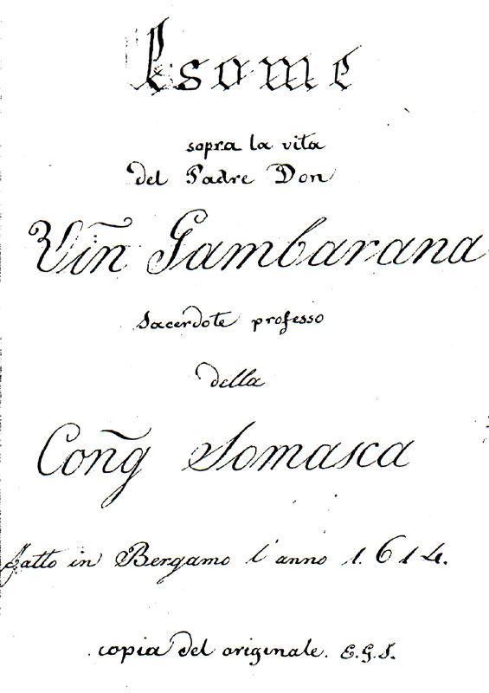
Sommario della Vita e miracoli del P. Vincenzo Gambarana sacerdote della Congregatione di Somasca, e discepolo del Beato Girolamo Mianni fondatore della stessa Congregatione, cavati dalli processi formati in Bergamo e Pavia l'anno del Sig. 1614.

Suor Veronica monaca conversa del monastero Ma tris Domini del P. Vincenzo depose l'infrascritte cose:

Per publica voce e fama si diceva, che il P. Vincento era un huomo santo, e mentre d. Padre diceva messa una volta gli venne un accidente, e riavuto da d. accidente, disse queste parole: timor mortis conturbat me; e con gran fatica finì la messa; questa finita fu condotto a letto, et da 1ì tre o quattro giorni rese l'anima al Sig. e fu sepolto. nella chiesa di S. Domenico, quale poi è stata distrutta.
Nel tempo della sua morte, si diceva, e ho inteso avendosi publicamente a dire, che d. P. Vincento ha sanato delli infermi miracolosamente.
Destrutta la chiesa di S. Domenico fu levato il corpo de d. Padre e portato nella chiesa di S. Alessandro, e allhora rendesse un odore precioso. Per questo vi concorse gran moltitudine di gente, tirata dalla fama della santità, e dal sudd. soavissimo odore, e facevano per divotione toccare con le corone il corpo del sudd. Padre Vincenzo.
Ancorché il corpo del P. Vincenzo fosse stato molti mesi nella sepoltura, fu ritrovato tutto intiero, e odorava come di sopra.
Ho sentito a nredicnrc molte volte il P. Vincenzo nel loco delle orfanelle.
Era il P. Vincenzo di statura grande ma molto vecchio, andava vestito di nero in habito longo da sacerdote.
Digiunava, e pativa assai, e faceva grandi opere buone, per il che ere tenuto publicamente per santo, e faceva spesse volte la, disciplina.

Suor +fra de_Brengis di detto monastero:
Ho conosiuto il P. Vincenzo Ganbarana, quale veniva spesso a questo monastero a far discorsi, e nella facia era così composto, che pareva un angelo del Paradiso
Era detto Padre di statura grande, e andava vestito di nero all'uso dei sacerdoti della. Religione di Somasca.
Delli costumi di d. Padre non si può dir di piú,era molto modesto, et ho sentito dire, che fa che faceva dell'astinenze et discipline, et tenuto in conto di santo.
Destrutta la chiesta di S. Dominico, levato dalla sepoltura, intesi che risanò molti infermi; et in particolare mentre il suo corpo si portava in S. Alessandro, e riposto in chiesa, risanò un puttello, qual tutti stimavano, che fosse morto.
Quanndo il suo corpo fu levato da S. Domenico e portato in S. Alessandro intesi a dire che non aveva segno alcuno di corruttione, come se al1'hora fosse morto, et ho sentito a dire, che levato dalla sepoltura vi concorse gran quantità di gente, et che spargeva per la chiesa un soavissimo odore.
Si diceva che mentre diceva messa li venne un accidente, et che predisse la sua morte, dicendo: timor mortis conturbat me; et da lì a pochi giorni morse.
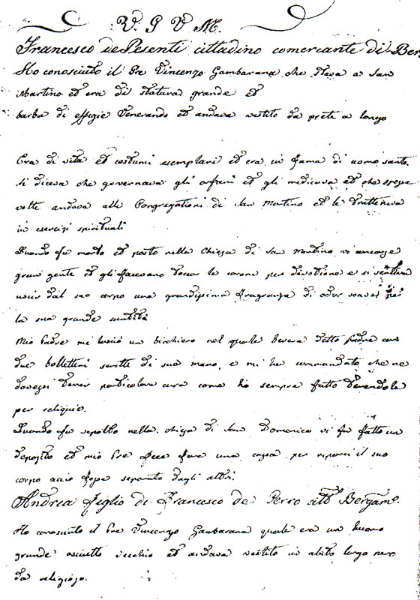
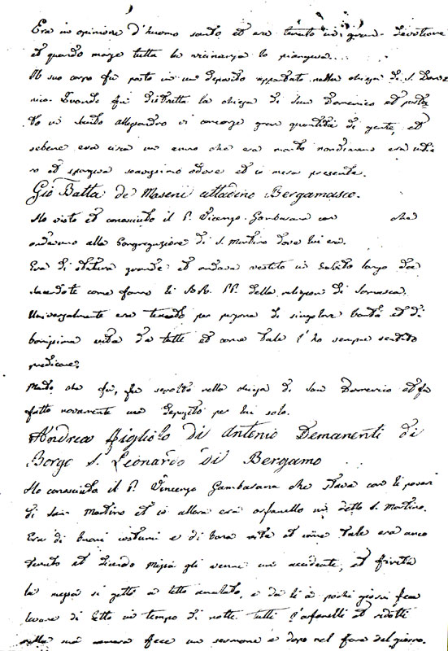
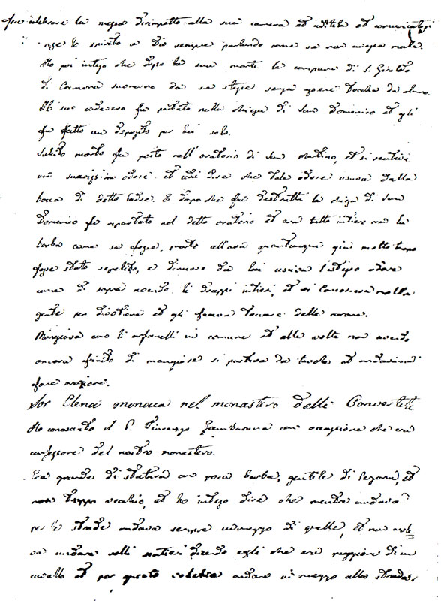

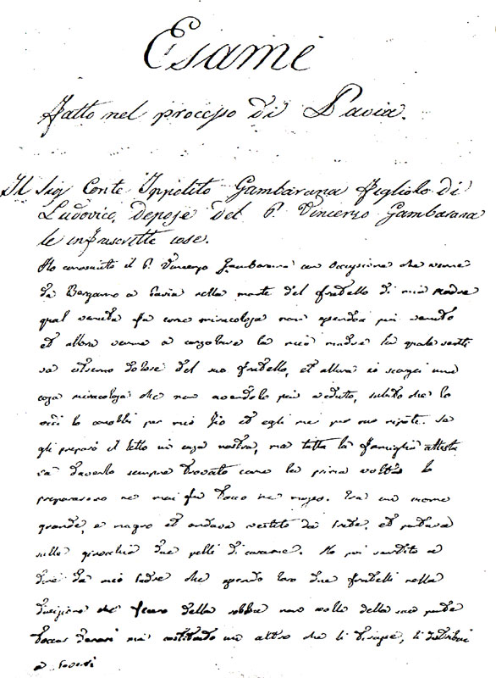
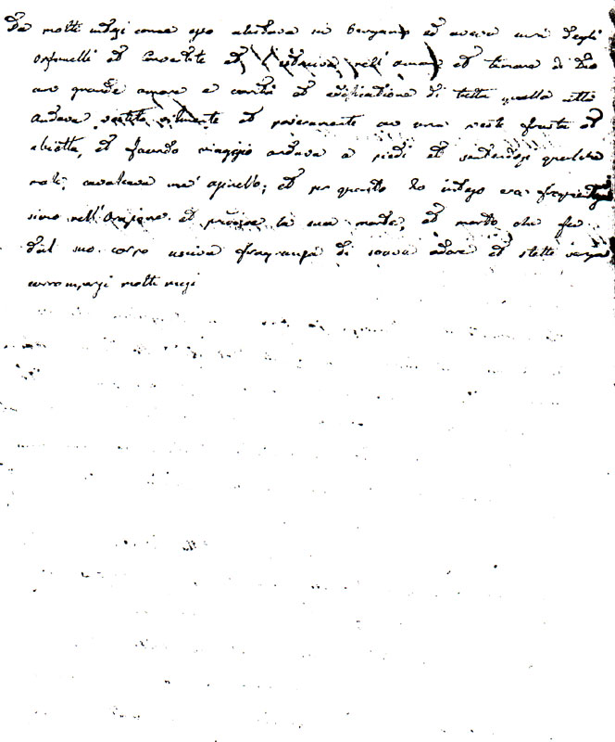
ASPSG. S - 178
In nomine Domini anno a nativitate eiusdem 1619 die 12 augusti.
Vita di Vincenzo Gambarana sacerdote della Congregatione de C.R. di Somasca.
Patria e parenti di Vincenzo. cap. I
Prima brevemente si descriverà la città di Pavia nella quale descrittione si conterrà la clemenza del sito fertilità, et abbondanza delle cose del sito del paese, l'antichità della città, giurisdittione, sedia di regi, felicità d'ingegni in tutti li tempi, in ogni sorte di lettere, casati, et famiglie nobili, della pietà, in essa tra le quali vi è una moltitudine de Conti di Gambarana, quale con altre famiglie hebbe il suo principio ed origine dal Conte Palatino del Reno, uno delli Elettori dell'Impero romano. Questi hebbe tra gli altri un figliolo per nome chiamato Otto, quale essendo Signore
di buona parte della Lombardia, e del territorio di Pavia, in esso habitò, e in quella parte che si chiama Lomellina anco al dì d'hoggi, nella. Lumello, allhora, ai tempi nostri terra assai ntica, é capo di tutta la Lomellina.
Il Conte Otto hebbe molti figlioli, quali diviso i1 diviso patrimonio tra di loro, furono capi di molte famiglie nobilissime; quali famiglie presero il loro cognome dalle terre e luochi, quali li vennero per heredità, e si fecero tante contee, le quali sono 1° Contea di Redde, quella di Langnasco, quella di Gamnbarana, e quella di Valleggio, e la ill.ma casa Lomellina. Quali casate e contee per verita di questo, tengono un'istessa, arma. Dalla famiglia adunque dei Conti di Gamberana hebbe origine il nostro Vincenzo, et hebbe per padre il Conte Gio. Domenico, dottore di legge, lettore pubblico nello Studio di Pavia, e fiscale di Francesco Sforza Duca di Milano. Nacquero a Gio.Domenico
di M. Al. sua moglie tre figlioli, il 1°Luhovico, il 2° Vicenzo, e il 3° Giangiacopo, duali tutti tre fece allevare e ammaestrare nei costumi christiani e civili convenienti al stato loro; e nei primi anni della loro giovinezza li fece attendere allo studio delle lettere; arrivati all'età di 20 anni in circa, Ludovico prese moglie per mantenimento della famiglia, N. di casa Langosca, Vincenzo attese alle armi, e Giagiacopo alla. corte di Roma. Quali con le sue belle maniere e modi di trattare s'acquistò la gratia della Corte del Som. Pont. a1l'hora Clemente 7° di questo nome, e fu fatto cameriere segreto di S. Santità. Questo morse in età giovane, essendo di grande aspettatione, e molro riguardevole per le sue virtù a tutta la corte romana.
Gioventù di Vincenzo, cap. 2
Nacque Vincenzo come habbiamo detto figlio di Gio. Domenico Conte di Gambarana circa l'anno del Signore mille cinquecento. Nei primi anni si può credere fosse allevato a ogni sorta di delicatezza, sin all'età di poter attendere alle lettere, nelle quali siccome fu huomo eminente mentre era nella Congrrgatione, è da credere, che studiasse nella sua gioventù, e perché huomo di vivacissimo ingegno, havendo in breve superato tutti li suoi compaqni, tenendoli in fastidio le lettere siccome occorrere … giovani…. arrivato al quale difficilmente si 1ascia reggere dalle leggi dell'obbedienza paterna si diede all'esercittio dell'armi; e siccome nell'armi haveva fatto gran progressi, anco nell'armi s'avanzò grandemente, in modo che era di ….. a tutta la città, e di stima anco per il di lui valore.

Come Vincenzo andò alla guerra per venturiero nel campo francese, cap. 3
L'anno 1524. Prima del 1525 finì la guerra e fu preso il Re Francesco……………………… il campo francese stette all'assedio di Pavia, in questa ultima guerra, e come Vincenzo soldato valorosamente in modo che fu carissimo al Re Francesco, e per segno del suo valore e della fedele servitu il Re li concesse privileggi grandissimi, e per li quali 1° sua famiglia, quivi devesi fare un poco di digressione, e rsccontare li costumi dei soldati, particolarmente nell' alloggiare, acciò questo si conformi con il capo, ('W3-LP trRtterà della. educatione di Vincenzo, quale tratterà della educatione di Vincenza, quale a tutti quelli a questo nel tempo della guerra, aveva dato danno, non solo rifece tutti li danni ma di più rese il quadruplo.
Principio ed origine della. conversione di Vincenzo, cap. 4 Correva l'anno del Signore 1533. Nella città di Pavia predicava un Pndre di gran valore, e di religiosissimi costumi della Congregazione dei Padri Canonici Lateranensi; quale essagerando
… le guerre passate erano venuti per li peccati del popolo, e ritrovandosi ancora nei travagli della guerra, con grandissime e straordinarie essationi di denari tutta la povera Lombardia, ma in particolare la città di Pavia; ma saria liberata …………… se prima non non introduceva un vero servo di Christo, da cui imparassero servire a Dio con altro che con cerimonie, quel
lo venduto tutto il suo, e dato a poveri, si era messo a far per amor di Dio una vita molto povera, bassa, e humile, essendo esso gentihuomo venetiano, qual in quel tempo si ritrovava nel Monte di Brianza con una Congregatione grande di poveri orfanelli fnnciulli privi di padre e madre. E sentito Vincenzo il detto del predicatore, huomo di santi e religiosi costumi, ha dato fede alle di lui parole; ma. Prima dalla divina gratia interiormente chiamato all'emendatione della vita passata, e alla, conversione a penitenza dei suoi peccati per potere impetrare la misericordia di Dio, cominciò ….. e considerar 1a vita passata, piena di innumerabili peccati, e .~ offese fatte a Sua Divina Maestà, di infinite ingiurie, oltraggi, e danni fatti al prossimo, particolarmente nel tempo della guerra, e nelli alloggiamenti, e ritrovandosi in un abisso grande di confusione, non sapendo da che parte voltarsi, considerando la grandezza dei peccati, la gravezza di essi, la giustitia divina, a cui bisognava sodisfare, l'impotenza sua, e la sua ignoranza; e non sapendo come cominciare, li venne in pensiero, così da Dio inspirato di ritrovare quel huomo di Dio, di cui haveva ragionato il Padre predicatore; e fatta la deliberatione con alcuni compagni, si mise in viaggio , guidato dalla divina grazia di ritrovar rimedio alle infermità sue spirituali.
Come Vincenzo pattì da Pavia e andò a ritrovare il P. Girolamo Miani nel Imonte di Brianza. Cap. 5
( desideratur )

ASPSG.: S - 178

Il Beato Don Vincenzo Gambarana della famiglia dei Conti Palatini di Lumello, capo di Lumellina, qual era città et fu destruta da Goti, hebbe per padre il Conte Dominico dottor de lega et lettor publico nella città di Pavia, qual fu avocato fiscale del q. Duca Galeazo Sforza, hebbe doi fratelli il Conte Ludovico et Ìacomo qual fu cameriere secreto della f.m. di Papa Clemente VII et esendoli rinunciato il vescovado di Albenga città del genovese da un suo zio chiamato Iacomo de Conti di Gambarana qual fu Governator di Roma, domandò a Roma per haver il placeat da Sua Santità si annegò nel fiume detto la Paglia. Il detto beato Vincenzo divise li beni del patrimonio col Conte Ludovico suo fratello et la parte sua, distribui a poveri onde per la povertà et santità della vita N.S. si é compiaciuto mostrar miracoli in vita et morte del sudeto cui honor et gloria.

ASPSG.: S-178
Il terzo Vincenzo, uno dei Conti Gambarana; di cui ho inteso cose degnissime di memoria. Prima che egli era huomo di tanta, carità verso i poveri, che facendo camino di mezo il verno in tempo, che il giaccio, e la neve coprivano la terra, diede le calzette a un povero tutto piagato nelle gambe, che gliele chiese per Dio, e ricevutele, poiché il Padre passò alquanto avanti, detto povero non fu più visto. Che il medesimo doppo morte fu honorato come santo da Padri Domenicani, da quali fu riverentemente sepolto nella lor chiesa gratiosamente, e per carità christigna. Che nella sua morte le campane di S. Geroldo di Cremona suonorno per se stesse. Che le convertite di Bergamo sentiano una voce di notte dolersi di quella perdita, manncando il Padre che le governa
va con tanto zelo e carità. Che trasportandosi
da S. Domenico vecchio a S. Alessandro il corpo del pred. Padre non molto doppo fu sepolto, perchè la chiesa di S. Domenico dovea per ordine del Senato Venetiano col suo monasterio gettarsi a terra, i portatori del corpo da principio contendevano fra loro, e rifiutavano di portarlo, veggiendo, che cominciava dissolversi, e schifandolo, come cadavere putrefatto; alla fine vinti da preghi, dalle promesse, e più dalla mercede presente, sottoposero le spalle al peso del corpo, e della cassa, d'onde usciva, per le giunture un humore viscoso, e spesso come di balsamo, di tal fragranza, che vinceva qualsivoglia soave odore e liquore, che sia fra noi; onde i portatori attoniti per la novità e grandezza , del miracolo a gara facevano, chi meglio poteva . tingersi i panni, ungersi i occhi, il volto di quelle stille pretiose, che indi cedevano, e passando il corpo per la strada, non fu lenta una donna, ch'era inferma, e divota di quel Padre, mentre viveva, a pregarlo, si movesse a pietà di lei, e toccando, e basciando la cassa, stropicciò la corona in quel sangue stillante, 1' avvicinò a11i occhi, e ricuperò la vista quasi perduta; la sopradetta corona venne alle mani del P. Giovanni Scotto, che fu, e morì Generale della Congregatione, e si dice, che dopo molti anni ancora sapeva, e rendeva l'istesso odore.
54
Questi sono li epitafi fatti dal Rev. P. fra Paolo Oberti bergamasco, quale fu poi vescovo di Venosa, di S. Domenico sopra il sepolcro del P. Vincenzo Gamberana servo de orfani, quale é morto a dì 27 VI 1561 nella chiesa delli R.di Padri di S. Domenico di Bergamo fuori la porta di S. Giacomo.
ASPSG.: S - 178
Presbiterorum decus Vincentius ex familia Comitum Gambaranae, papiensis, quum in huius saeculi bonis magnus esset, parvus pro Christo fieri volens in humili societate Patrum Somaschae orphanorum ministerio se totum dedit. Ubi qualibet virtute Christiana excellens, velut fulgentissimum sidus ex hoc mundo sublatus, pios quosque mestissimos dereliquit. Dormivit vir optimus Bergomi quinto Kal. iulii MDLXI. Aliquot viri nobiles orphanorum tutores propriis sumptibus tumulum erexerunt.
Epitaphium super tumulum presbiteri Vincentii Gambaranae positum in ecclesia olim S. Dominici Ordinis Fratrum Praedicat. Bergomi.
Insigne pietatis monumentum.
Vincentius ex Comitibus Gambaranae sapiens sacerdos, a saeculi plurima bonorum copia Christi Jesu pauperiem sequutus, patrib. Somaschae in orphanorum ministerio sociatus, omni vitae sanctimonia conspicuus, seu fulgentiss. sydus e mundo sublatus, pios quosque moestiss. dereliquit.
Nonnulli orphanorum religiosi tutores propriis sumptibus tumulo erecto, funus quoque peregerunt.
Dormivit in Domino Bergomi quinto Kal. iulii MDLXI.

Bibliografia
1) Memorie edificanti intorno la vita del Servo di Dio Vincenzo Gambarana della Congregazione di Somasca, raccolta da Enrico Maria gessi della medesima Congregazione, Roma, Morini 1863.
2) Vita del servo di Dio D. Angiol Marco Gamberana primo Preposto generale dei Chierici Regolaridella Congregazione Somasca, memori di alcuni venerabili compagni di lui, Vene zia, Gaspari 1865.
3) idem c. s., ms. ASPSG.: 44 – 46; pag. 225 ss.
4) Acta et processus vitae et miraculorum ven. Patris Hieronymi Aemiliani etc. - .nno Domini MDCXV ( ms. ASPSG.: D - 202 ); ivi p. III, pag. 32 v. il dcponente P. Novelli che asserisce:” Quanto al P. Vincenzo Gamberana, la vita meravigliosa che menò, e le cose raccontate di sopra, intesi del P. Guglielmo Tonso avese, nel nostro luogo in Bergamo più volte, con molto gusto dell'animo mio, a cui do fede singolare per la gravità della persona, perché era dei primi dalla Congregatione al suo tempo, e perchè fu presente a quanto ho detto ".
5 ) Esami sopra la vita del P. Vincenzo Gamberana fatti in Bergamo l’anno 1614 – ms. 1614 ms. ASPSG.: S – 178.
6) P. Gallo Francesco, Breve storia de11' orfanotrofio della Maddalena di Vercelli, ms. in Bibl. Civ. Vercelli 19, anno 1602, copia in ASPSG.: 39 – 59.
7) Mons. Legé Vincenzo, Il castello di Montesegale, Casteggio, Tip. G. b. Pria & C., 1930 c/o ASPSG.: 234 – 45
8) Mons. Bernareggi Adriano, Discorso a riguardo della celebrazione del IV° Centenario di fondazione dell’orfanotrofio maschile di Bergamo, 20, VII, 1933, c/o ASPSG.: 67 – 25
9) P. Bianchini Pio, Per una storia della nostra Congregazione, 1958, c/o ASPSG.: 25 – 45, T. I. 299 – 14
10) “ Pro Julia Dertona “ ( Associazione peo loco per lo sviluppo culturale ed economico e turistico del Tortonese ), An. XVI, XVII, XVIII, 1968-70, fasc. 47-50, giugno 1971, seconda serie.
11) Bernorio Virgilio Luigi, La Chiesa in Pavia nel sec. XVI e l’azione pastorale del cardinal Ippolito De Rossi ( 1560-91 ), in Quaderni del Seminario di Pavia, nn. 7-8, 1971, c/o ASPSG.: 246 – 54.
12) Elenco dei Soci defunti nella Compagnia del “ Divino Amore “ di Genova, dal Codice segnato C. V. 18 Bibl. Univ. Di Genova: c. 46 v. e segg
13) Metodio da Nembro, Salvatore da Rivolta e la sua cronaca, Milano, CSCL, 1973
14) Acta Congregarionis, ASPSG.: B – 59
15) P. Marco Tentorio, P. Vincenzo Gamberana fedele compagno di S. Girolamo Emiliani, ms. ASPSG.: T M 292

P,. Vincenzo Gambarana lasciò grande fama di sé
Bergamo. La maggior parte delle testimonianze della sua vita e delle sue virtù si riferiscono al periodo in cui egli fu direttore dell'orfanotrofio di Bergamo,a lui lasciato quasi in eredità da S. Girolamo.
Le biografie antiche si soffermano molto sulle sue virtù taumaturgiche, come erano interpretate ai suoi tempi. Ma non sono nascoste le sue vere virtù di sacerdote educatore e direttore delle coscienze.
Anch'egli, come altri compagni di S. Girolamo, per es. Leone Carpani, fu un " convertito ", e questo lo fece molto assomigliare al suo Padre e modello.
Noi qui intendiamo raccogliere e pubblicare le testimonianze raccolte dai processi intentati per la sua beatificazione.
Facciamo precedere una biografia ‘ moderna ‘ che maggiormente poggia su documenti archivistici.

